国都报告系列 2012年9月16日 星期日
国都白糖周报

糖市反弹，下周或将震荡偏上
国都期货研发服务部
分析师：李健
执业编号：F0253574
电话：010-84183026
邮箱：lijian@guodu.cc

地址：北京市东城区东直门南大街3号国华投资大厦10层
国都期货有限公司
网址：www.guodu.cc


【市场回顾】
在结束连续三周收阴后，本周糖市以阳线报收，柳糖主力合同12094一周上涨151元，郑糖主力合约1301一周上涨100元。同时柳糖、郑糖两市的成交量和持仓量均出现不同程度的增加。而与上周相比，各地食糖现货价格稳中有涨，价格出现上调和持稳的占了绝大多数，出现下调的城市数量也较上周有所下降。
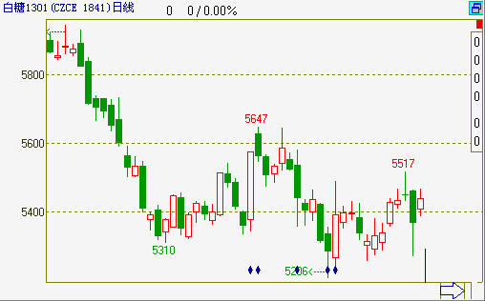
数据图表来源：文华财经
【国都视点】
本周糖市反弹，出现上涨局面。主要受市场收储消息传闻影响，但收储对郑糖的刺激已经大大减弱，效果远不如前几次那样猛烈上冲。但柳糖、郑糖两市的成交量和持仓量均出现不同程度的增加，预示市场对后期有一定信心。下周郑糖或震荡小幅上涨。
【资讯要点及现货市场】
- 资讯焦点

kingsman：未来6-18个月国际糖价预计持稳
咨询机构Kingsman SA的总裁表示，未来6-18个月全球糖价预计维持稳定，判断的依据主要是全球糖市过剩量庞大，并且主要进口国需求下滑。
Kingsman称，主要问题是缺乏进口需求。主要买家俄罗斯和中国撤离原糖市场，进口量下降，全球糖市剩余量预计为660万吨。

ISO称12/13年度中国进口糖数量将锐减至195万吨
国际糖业组织(ISO)在月度报告中称，由于中国政府重建库存以及新榨季糖产量预估增加，中国2012/13年度（10月1日开始）食糖进口量预计将显著减少至195万吨，而2011/12年度预计为330万吨。

泰国：12/13年度糖产量预计为950-1000万吨
近日泰国糖业咨询机构的研究人员表示，尽管最近几周迎来降雨，但由于今年泰国部分甘蔗产区出现干旱，2012/13年度泰国糖产量预估仅为950-1000万吨，低于2011/12年度的1020万吨。
该研究人员表示，2012/13年度（11月1日开始），泰国预计出口糖750万吨，低于2011/12年度的770万吨。

印度：季雨状况不佳或导致12/13年度糖出口量锐减
周三公布的一项调查显示，因季雨状况不理想，导致部分蔗区出现旱情，全球第二大产糖国印度2012/13年度糖出口量或大幅下滑。
2011/12年度印度可供出口糖数量约为400万吨，但多数市场人士预计该国2012/13年度糖出口量或只有100万吨。
- 现货市场
双休日主产区现货报价基本以持稳为主，仅乌鲁木齐有所上调，各地观望氛围较重，成交一般偏淡。具体情况如下：
地区 |  | 报价 | 备注
柳州 | 中间商 | 5810-5820元/吨 | 报价不变，成交一般
南宁 | 中间商 | 5890元/吨 | 报价不变，成交清淡
湛江 | 加工糖 |  | 周末暂不报价
云南 | 昆明中间商 | 5720元/吨 | 报价不变，成交清淡
乌鲁木齐 | 一级白砂糖（新疆糖）中间商 | 5800元/吨 | 上调10元/吨，成交清淡
本周前三个交易日现货价格涨幅较大，后两个交易日重回平静，总体来看本周现货价格止跌回升，且幅度不小，但传闻炒作的推动，难以形成长期稳定支撑，随着传闻消化，糖价走势还是偏弱。
【下周关注焦点】
1．宏观面关注9月20日汇丰中国PMI指数的公布以及宏观调控层面上的宽松政策。
2.下周新疆糖即将开榨，关注新糖上市价格，同时继续关注收储动态。
3.国际糖市上关注印度天气对明年产量预估的影响。

免责声明：
如果您对本报告有任何意见或建议，请致信于国都信箱(yfb@guodu.cc），欢迎您及时告诉我们您对本刊的任何想法！
本刊所有信息均建立在可靠的资料来源基础上。我们力求能为您提供精确的数据，客观的分析和全面的观点。但我们必须声明，对所有信息可能导致的任何损失概不负责。
本报告并不提供量身定制的投资建议。报告的撰写并未虑及读者的具体财务状况及目标。国都期货研究团队建议投资者应独立评估特定的投资和战略，并鼓励投资者征求专业财务顾问的意见。具体的投资或战略是否恰当取决于投资者自身的状况和目标。
版权声明：（c）本报告版权为国都期货有限公司所有。本刊所含文字、数据和图表未经国都期货有限公司书面许可，任何人不得以电子、机械、影印、录音或其他任何形式复制、传播或存储于任何检索系统。不经许可，复制本刊任何内容皆属违反版权法行为，可能将受到法律起诉，并承担与之相关的所有损失赔偿和法律费用。涉及版权的所有问题请垂询：010-64000083。

